Soorten grafieken
Grafieken worden in veel vakken gebruikt, bijvoorbeeld in de biologie, economie en wiskunde. Er zijn diverse soorten grafieken, bijv. cirkeldiagram (soort taartgrafiek), kolommen en staven, lijngrafieken, enzovoorts.
Niet ieder type grafiek is even geschikt voor ieder doel.
Excel gebruikt namen voor de grafieken die net even anders zijn dan bij wiskunde gebruikelijk is
Term | Excel
Beelddiagram  In een beelddiagram zijn de hoeveelheden aangegeven met figuurtjes  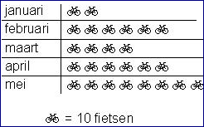 | In Excel is dit geen grafiektype. Je kunt natuurlijk wel een beelddiagram maken door een tabel te combineren met afbeeldingen
Staafdiagram  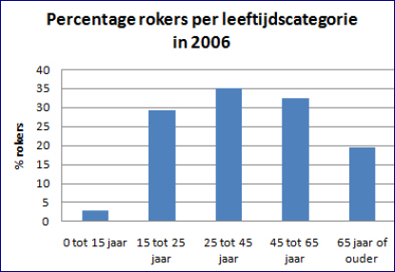  Met een staafdiagram kun je onderzoeksresultaten onderling snel vergelijken. De staven staan los van elkaar. | Kolomdiagram  In Excel vind je dit diagram onder het kopje ‘kolomdiagram’. Kies daaruit het juiste type. Afhankelijk van het aantal gegevensreeksen wordt steeds één of meer kolommen getoond.  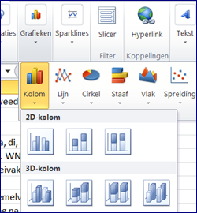
Samengesteld staafdiagram  In een samengesteld staafdiagram zijn er a.h.w. twee of meer staafdiagrammen in één figuur getekend. Daarbij kunnen de staven zowel naast als op elkaar getekend zijn. Staan ze op elkaar dan noem je dit ook wel een stapeldiagram. Je kunt op die manier in één oogopslag bijvoorbeeld resultaten uit verschillende jaren, resultaten per leeftijdsgroep e.d. met elkaar vergelijken.  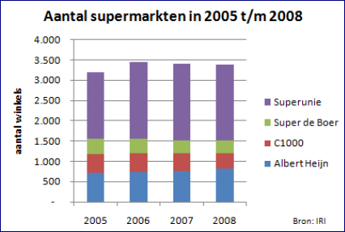  stapeldiagram  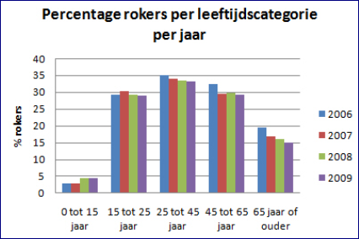  Samengesteld staafdiagram | In Excel vind je deze types grafieken onder de kolomgrafieken  Kies voor gegroepeerde kolom (naast elkaar) of gestapelde kolom (boven elkaar)
Cirkeldiagram  Een cirkeldiagram geeft een goed beeld van een procentuele verdeling  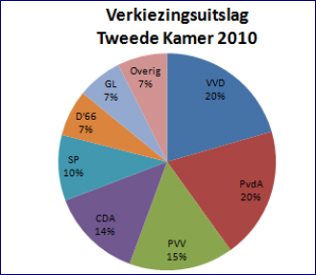 | Cirkeldiagram  Dit heet ook in Excel een cirkeldiagram:  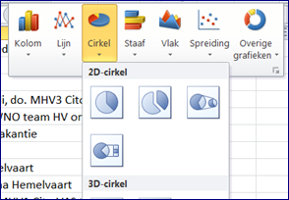
Lijndiagram  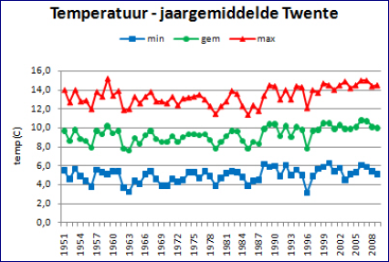  Een lijndiagram laat zien hoe een verschijnsel zich door de tijd heeft ontwikkeld.  Je ziet dat er verbindingsstreepjes tussen de meetpunten staan. Dat kan alleen bij continue gegevens. Als je groeit door de tijd, dan gebeurt dat continu. Je meet 1x per maand, maar je weet dat je ondertussen doorgroeit. Dan is een lijndiagram goed te gebruiken.  Krijg je 1x per maand een hoeveelheid geld en ertussendoor niets, dan is dat geen continu proces en kun je geen lijngrafiek gebruiken. | Lijndiagram  Dit heet ook zo binnen Excel  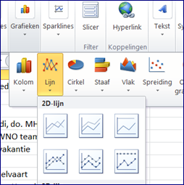
Histogram  Als je een staafdiagram maakt bij een frequentietabel met waarnemingen gebruik je een histogram. De staven van een histogram staan tegen elkaar aan.  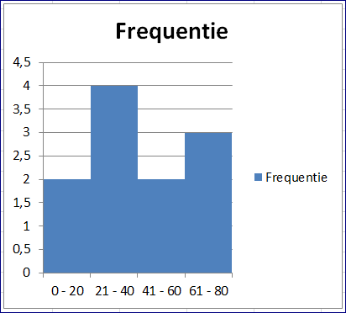 | In Excel is hier geen aparte grafiekvorm voor. Je kunt echter kiezen voor een kolomgrafiek – gegroepeerde grafiek. Vervolgens selecteer je één van de staven, klikt met de rechtermuis en kiest voor ‘gegevensreeks opmaken’. Zet daarna het schuifje ‘breedte tussenruimte’ helemaal naar ‘geen tussenruimte’. Et voilà.
Steel-blad diagram  In een steel-bladdiagram zijn alle waarnemingsgetallen overzichtelijk verwerkt. In het steel-bladdiagram hieronder komt het getal 62 twee keer voor.  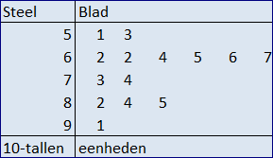  Je gebruikt een steel-blad diagram als je de verdeling van gegevens wilt weergeven, maar als je verzamelde gegevens zo van elkaar verschillen dat een frequentietabel geen zin heeft. | Binnen Excel is hier geen standaard vorm voor, maar je kunt gemakkelijk een steel-blad diagram maken als tabel.

